**THÔNG BÁO THỰC HIỆN KHUYẾN MẠI**

Kính gửi**:  Sở Công Thương tỉnh/ thành phố: toàn quốc**

            Tên thương nhân: **CÔNG TY CỔ PHẦN CON CƯNG**

Địa chỉ: 66 Nguyễn Du, Phường Bến Nghé, Quận 1, Thành phố Hồ Chí Minh

Điện thoại: 0935841260

Mã số thuế: 0313450007

Căn cứ Luật thương mại, Nghị định số 81/2018/NĐ-CP ngày 22 tháng 5 năm 2018 của Chính phủ quy định chi Tiết Luật thương mại về hoạt động xúc tiến thương mại, Công ty Cổ phần Con Cưng thông báo Chương trình khuyến mại như sau:

1. **Tên chương trình khuyến mại:** Ưu đãi dành riêng khách hàng Google Shopping

**2. Địa bàn (phạm vi) khuyến mại:** Áp dụng khi mua hàng trên ứng dụng Con Cưng hoặc website concung.com.

**3. Hình thức khuyến mại (ghi rõ khuyến mại mang tính may rủi hoặc hình thức khác):**Bán hàng, cung ứng dịch vụ với giá thấp hơn giá bán hàng, giá cung ứng dịch vụ trước đó .

**4. Thời gian khuyến mại:** 28/11/2024 – 06/12/2024

**5. Hàng hóa, dịch vụ khuyến mại*:*** Các sản phẩm trong Danh sách cơ cấu sản phẩm giảm giá (mã số CTKM 53-12/KD.CC) đính kèm. Không áp dụng sản phẩm Sữa thay thế sữa mẹ cho trẻ dưới 24 tháng tuổi

**6. Hàng hóa, dịch vụ dùng để khuyến mại:** Các sản phẩm trong Danh sách cơ cấu sản phẩm giảm giá (mã số CTKM 53-12/KD.CC) đính kèm. Không áp dụng sản phẩm Sữa thay thế sữa mẹ cho trẻ dưới 24 tháng tuổi

**7. Khách hàng của chương trình khuyến mại (đối tượng hưởng khuyến mại):**

Khách hàng được hưởng chương trình ưu đãi là tất cả khách hàng truy cập bằng website google.com, tìm kiếm một trong những các từ khoá liên quan đến sản phẩm như “tã sơ sinh Nhật Bản, tã Takato, bỉm Takato, tã Nhật...” và mua sản phẩm trong danh sách cơ cấu sản phẩm giảm giá (mã số CTKM 53-12/KD.CC) đính kèm trên ứng dụng Con Cưng App hoặc website concung.com

1. **Cơ cấu giải thưởng (nội dung giải thưởng, giá trị giải thưởng, số lượng giải thưởng):** Theo nội dung chi tiết Chương trình khuyến mại
2. **Tổng giá trị hàng hóa, dịch vụ dùng để khuyến mại:** 10.000.000 VNĐ (Bằng chữ: Mười triệu đồng)
3. **Nội dung chi tiết thể lệ chương trình khuyến mại:**

Nhằm gia tăng tỷ lệ khách hàng tiếp cận sản phẩm của Con Cưng từ nhiều nguồn website, Con Cưng khuyến khích khách hàng mua sắm đa kênh, từ ngày 28/11/2024 đến ngày 06/12/2024, khách hàng tìm một trong những từ khóa về sản phẩm như: “tã sơ sinh Nhật Bản, tã Takato, bỉm Takato, tã Nhật...” liên quan đến danh sách sản phẩm giảm giá (mã số 53-12/KD-CC) đính kèm trên website google.com, đường dẫn dẫn tới website concung.com/ứng dụng Con Cưng App thì sẽ được hưởng ưu đãi giảm giá của chương trình Ưu đãi dành riêng khách hàng Google Shopping theo Danh sách cơ cấu sản phẩm giảm giá (mã số CTKM-53-12/KD.CC) đính kèm

11. **Cách thức xác định khách hàng nhận được ưu đãi:**

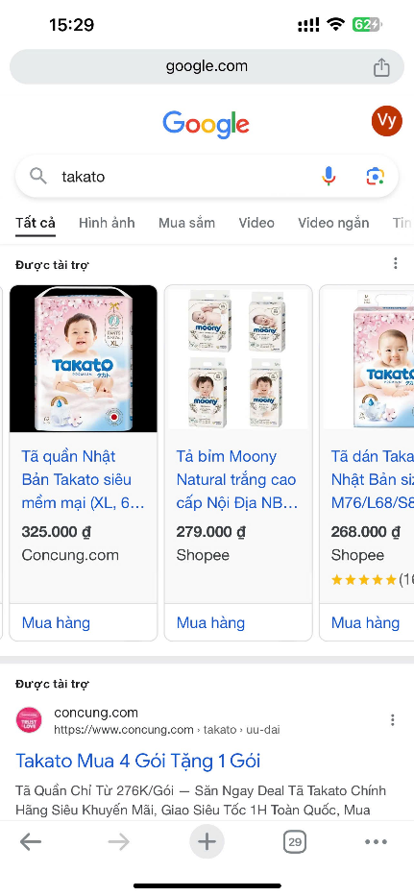 **Bước 1:** Khách hàng tìm kiếm một trong những từ khóa liên quan đến bỉm tả như “tã sơ sinh Nhật Bản, tã Takato, bỉm Takato, tã Nhật...” trên website google.com, sau khi kết quả tìm kiếm hiển thị, khách hàng nhận được quảng cáo ưu đãi dành riêng trên website google.com của các sản phẩm trong danh sách cơ cấu sản phẩm giảm giá và tặng kèm (mã số CTKM-53-12/KD.CC) đính kèm.

*Hình 1. Hiển thị quảng cáo chương trình ưu đãi trên website google.com*

**Bước 2:** Khách hàng sẽ được điều hướng đến trang sản phẩm trên ứng dụng mua sắm Con Cưng hoặc website concung.com.

* + - Hệ thống website concung.com hoặc ứng dụng mua sắm Con Cưng App sẽ tự động xác nhận khách hàng là đối tượng đã được điều hướng từ quảng cáo Google và hiển thị Chương trình khuyến mại, và cho khách hàng được hưởng các chương trình ưu đãi đặc biệt theo Danh sách cơ cấu sản phẩm giảm giá (mã số CTKM-53-12/KD.CC) đính kèm .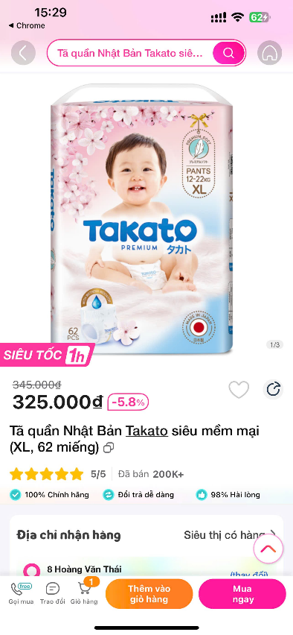

*Hình 2. Hệ thống hiển thị chương trình ưu đãi cho khách hàng trên website hoặc ứng dụng mua sắm Con Cưng*

**Bước 3**:Khách hàng hưởng ưu đãi giảm giá sản phẩm theo Danh sách cơ cấu sản phẩm giảm giá (mã số CTKM-53-12/KD.CC) đính kèm

1. Tên của các thương nhân cùng thực hiện, nội dung tham gia cụ thể và trách nhiệm cụ thể của từng thương nhân tham gia thực hiện trong Chương trình (Trường hợp nhiều thương nhân cùng phối hợp thực hiện Chương trình khuyến mại hoặc thương nhân kinh doanh dịch vụ khuyến mại thực hiện khuyến mại cho hàng hóa, dịch vụ của thương nhân khác theo thỏa thuận (văn bản thỏa thuận/hợp đồng gửi kèm): không có

Công ty Cổ phần Con Cưng cam kết thực hiện đúng và hoàn toàn chịu trách nhiệm về Chương trình khuyến mại trên theo quy định của pháp luật hiện hành.